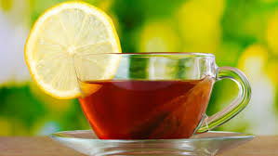
1. źródło: tvnmeteon.tvn24.pl
Serdecznie witam drogich Seniorów!
Kącik ten jest redagowany dla was z myślą o tym, aby podzielić się z wami istotnymi informacjami, ciekawostkami i radami dotyczącymi polepszenia jakości życia.
Rady na sierpień:
Korzystaj z uroków i darów lata, chroń się przed zagrożeniami.
Serdecznie zapraszam do korzystania ze spacerów i częstego przebywania na świeżym powietrzu. Należy jednak korzystać z kąpieli słonecznych roztropnie, korzystając z kremów z dużym filtrem przeciwsłonecznym i osłaniając głowę. Nie są to jedyne zagrożenia przed którymi musimy się chronić. Uciążliwymi i mogącymi stworzyć poważne konsekwencje zdrowotne są pajęczaki i owady. Najczęściej atakują nas kleszcze. Możemy się przed nimi bronić osłaniając ciało oraz stosując odstraszające żele i spraye. Należy pamiętać, żeby przed kąpielą sprawdzić, czy nie mamy na ciele tego groźnego pasożyta, jeżeli tak to wyciągamy go ruchem okrężnym. Uciążliwe są też komary i meszki przed którymi możemy się bronić różnego rodzajami odstraszaczami, jednak nie są one w pełni skuteczne. Ukąszone miejsca warto zdezynfekować i posmarować kremami łagodzącymi swędzenie. Można tez użyć rozcieńczonego olejku herbacianego. Bardzo bolące są ukoszenia pszczoły czy osy. Po ukąszeniu należy sprawdzić czy owad nie pozostawił żądła, jeżeli tak należy je delikatnie wyciągnąć. Ranę najlepiej obłożyć lodem, cebulą, ogórkiem czy cytryną które zmniejszają obrzęk i ból. Nie lekceważ swojego stanu zdrowia, jeżeli po pogryzieniu źle się czujesz lub widzisz niepokojące objawy poukąszeniowe niezwłocznie udaj się do lekarza! Konsekwencje mogą poważnie zagrażać twojemu zdrowiu lub życiu.
Rady Joli: Dostosuj wyżywienie do temperatury otoczenia. Latem, gdy jest gorąco spowolnieniu ulega przemiana materii, maleje zapotrzebowanie na kalorie. Dlatego należy zmienić nawyki kulinarne. Ograniczyć spożywanie tłustych mięs i węglowodanów, korzystać w większym stopniu z warzyw i owoców, które o tej porze roku są najbardziej wartościowe, najsmaczniejsze i najtańsze. Ponieważ intensywnie się pocimy, musimy stale uzupełniać płyny, zalecam pić wodę niegazowaną i świeżo wyciśnięte soki.
Osoby otyłe powinny za zgodą lekarza przeprowadzić w tym okresie dietę warzywną, która jest dietą niskokaloryczną.
Dieta warzywna polega na spożywaniu dużej ilości warzyw.
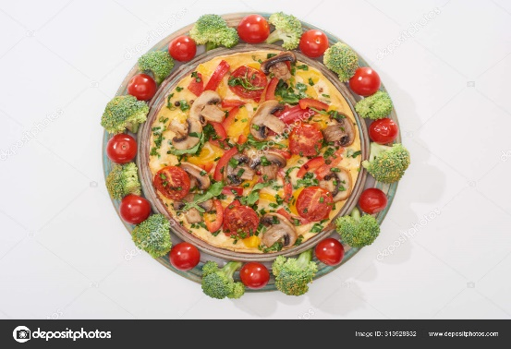
Głównym założeniem diety jest komponowanie posiłków z warzyw – surowych, gotowanych, blanszowanych lub w formie kiszonek. Można z nich przyrządzać surówki, zupy oraz czysto warzywne, duszone potrawy.
Blanszowanie polega na zanurzeniu warzyw na chwilę w wrzącej wodzie a następnie w zimnej wodzie. Warto je stosować dla łatwego zdejmowania skórki.
2. https://pl.depositphotos.com/stock-photos/warzyw-na-talerzu.html?offset=100&qview=313928832
Warto latem zrobić przetwory z warzyw i owoców oraz suszyć zioła, aby darami lata cieszyć się cały rok. Polecam przepis na pyszne korniszony ogórkowe z mojego zeszytu przepisów.
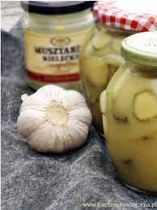
Ogórki lub cukinie w zalewie musztardowej.
Składniki: 2,5 kg ogórków lub cukinii, kilka ząbków czosnku (według upodobania). Ogórki obieramy lub nie obieramy (ja ściągam skórkę, bo twarda). Kroimy lub dajemy całe, ja kroję. Wkładamy do słojów. Zalewa: 1 litr wody, 25 dag cukru,2 łyżki soli, 2 łyżki musztardy najlepiej z całymi ziarnami, pół szklanki octu, pieprz do smaku.
Sposób przyrządzenia: ogórki zalewamy wystudzoną zalewą, pozostawiamy je na 24 godziny, po czym krótko je zagotowujemy, 5 minut od momentu wrzenia.
3. https://kuchnianawzgorzu.pl/ogorki-zalewie-musztardowo-miodowej-przetwory-2014/
Rady Joli: Zachęcam do noszenia biżuterii bursztynowej. Bursztyn jest pięknym kamieniem, który kojarzy mi się z słońcem, latem. Polecam noszenie biżuterii z tego kruszca nie tylko dla jego walorów ascetycznych, ale i dla zdrowia.
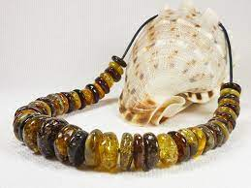
Okazuje się, że bursztyn wykazuje działanie antybakteryjne, przeciwbólowe, uspakajające, wzmacniające i przeciwstarzeniowe. To ostatnie za sprawą zawartego w bursztynie kwasu bursztynowego, który jest naturalnym przeciwutleniaczem. Osoby nielubiące błyskotek mogą korzystać w kremów czy nalewek zawierających sproszkowany kamień.

4. https://ambergrand.pl/74801-naszyjnik-bursztyn-baltycki-korale-p-1196.html

Dziękuję czytelnikom za przeczytanie artykułu, zachęcam do skorzystania z porad. Życzę zdrowia i przeżycia wielu radosnych chwil.
Jolanta Pszczółka

